1.模块插电后等待出现WRTnodexxx的wifi SSID并连接，密码是12345678

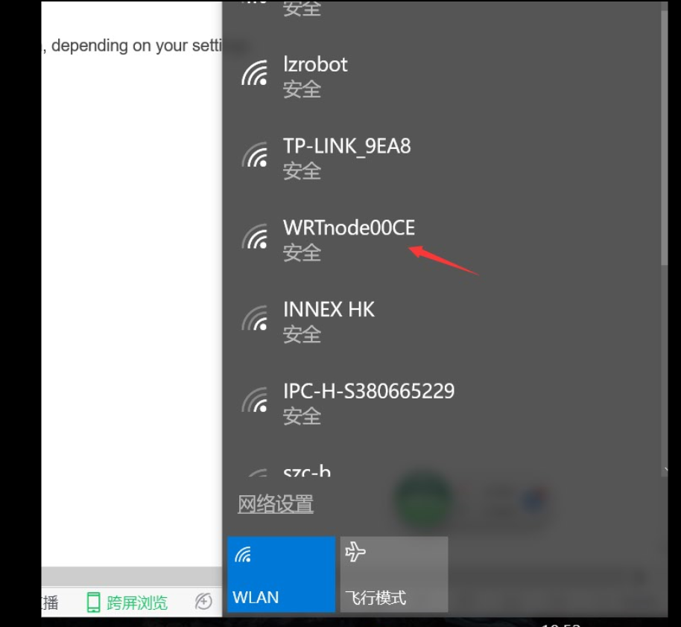

2.用浏览器登陆<http://192.168.8.1> 然后直接点击Login

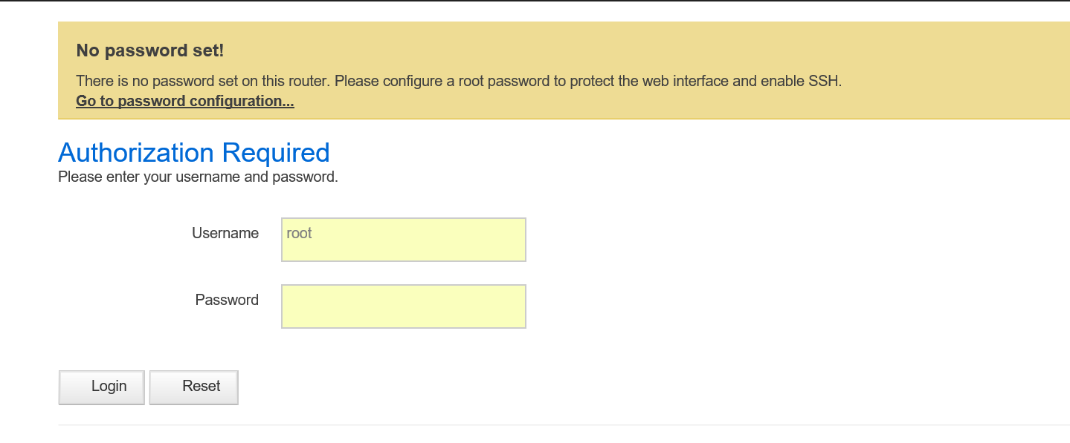

3.点击配置密码，然后在接下来的界面上两次输入密码：12345678，然后点击save & apply

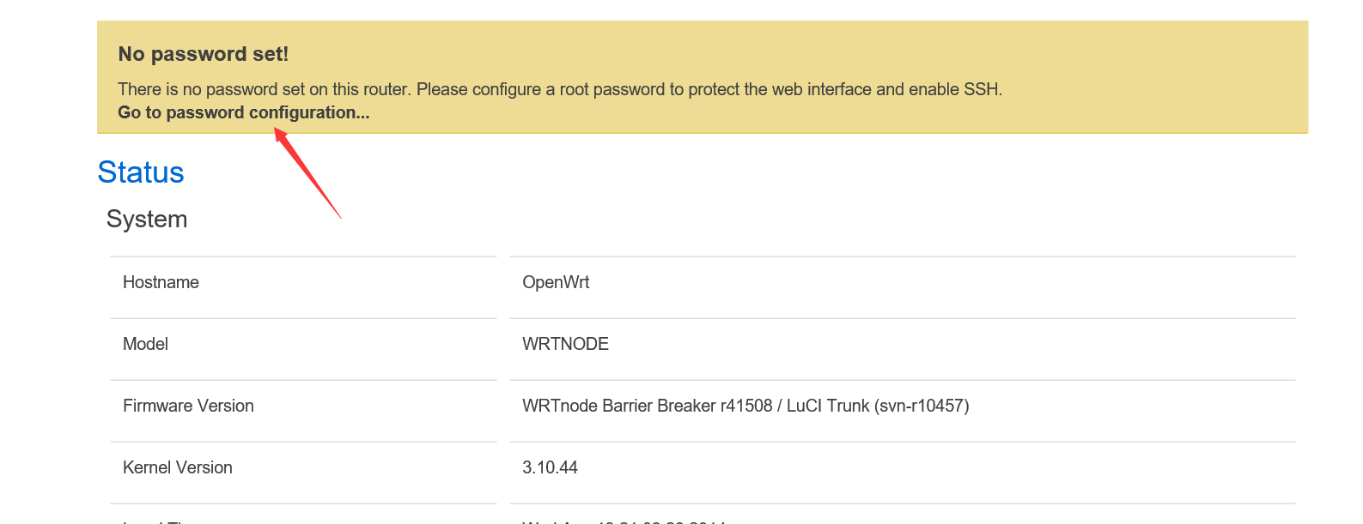

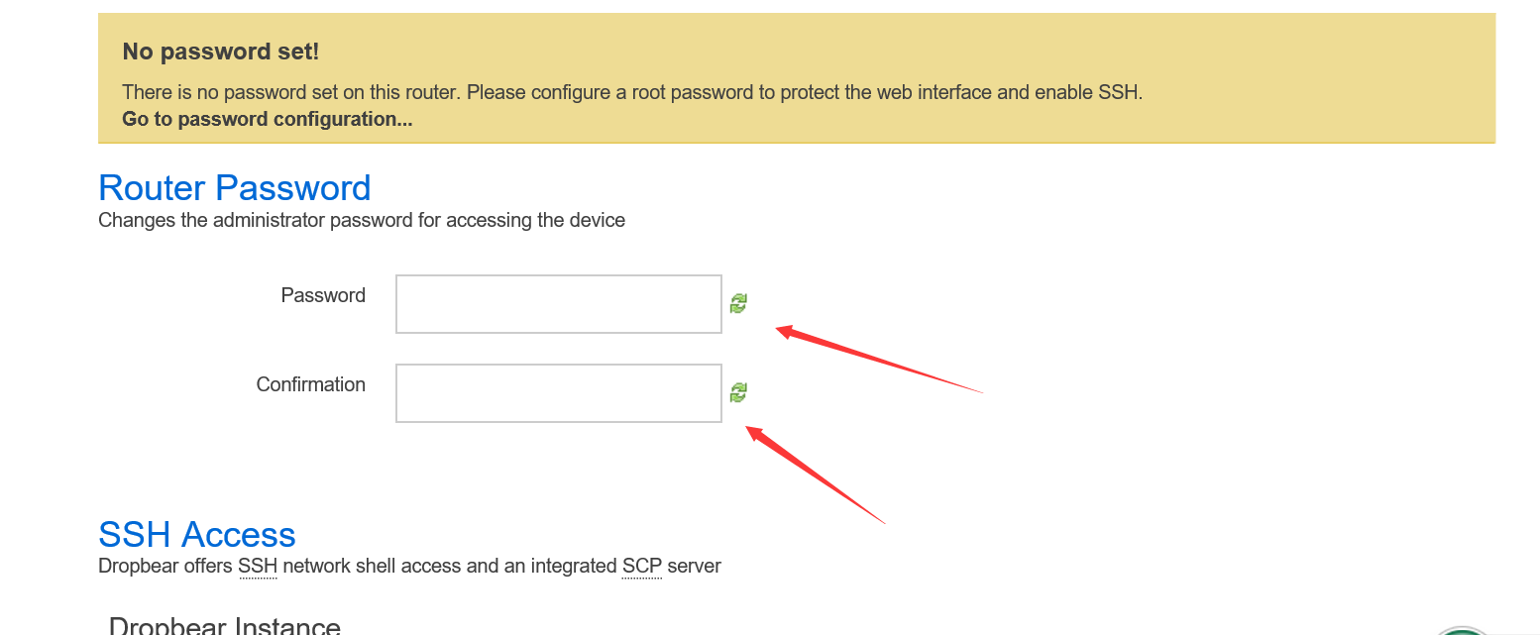

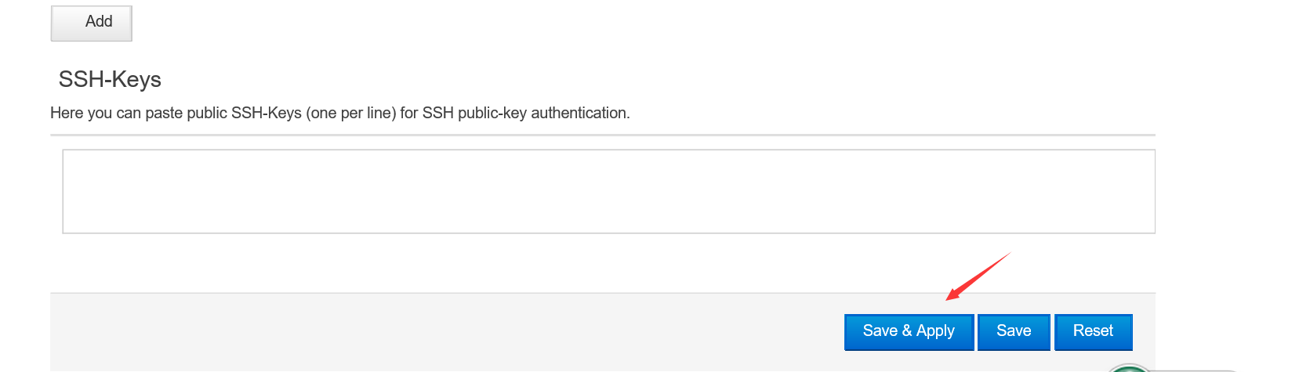

4.点击 system下拉的Backup/Flash Firmware

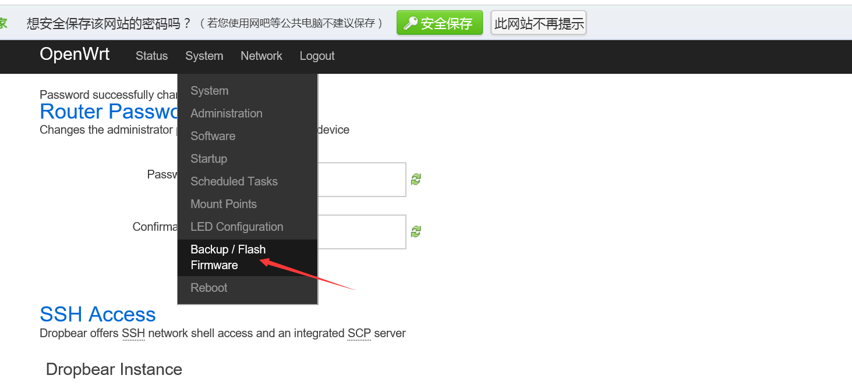

5．在Flash new firmware image 项中，先去掉Keepsetting的勾选，然后选择要更新的固件，如“SmartTuna-Wrtnode-Firmware-V1.6.R1.bin”，点击flash image，再点击Proceed，等待下载完成。

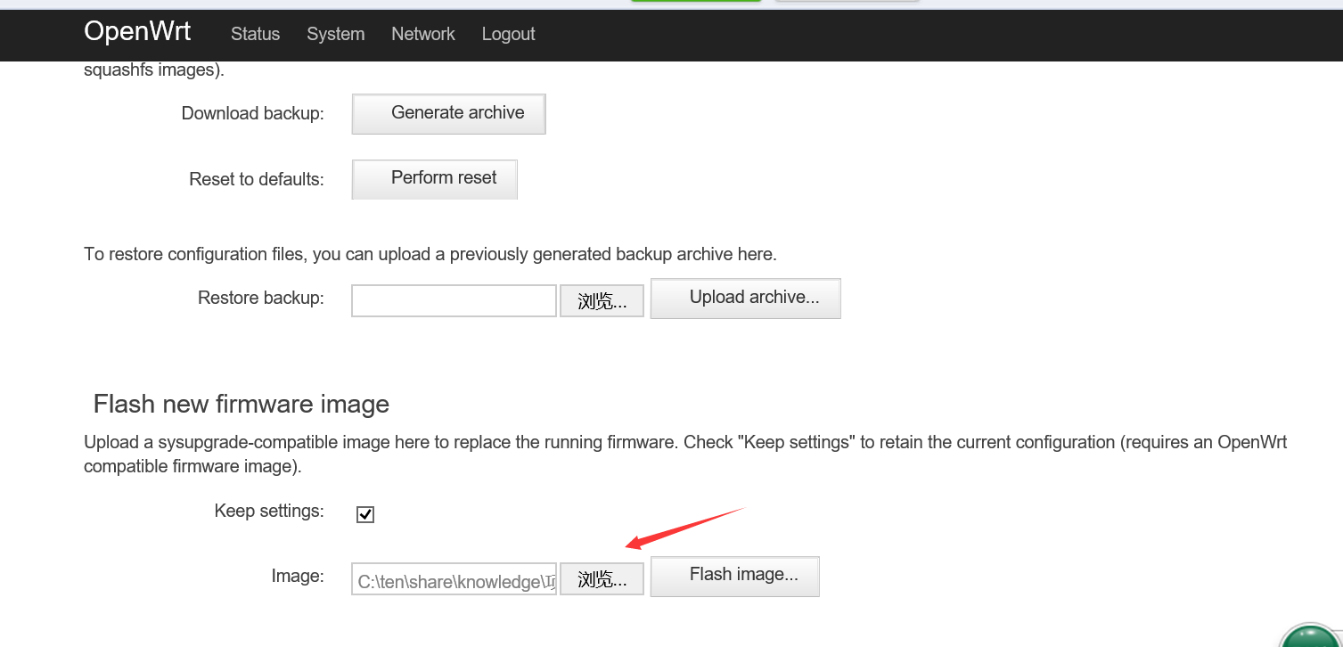

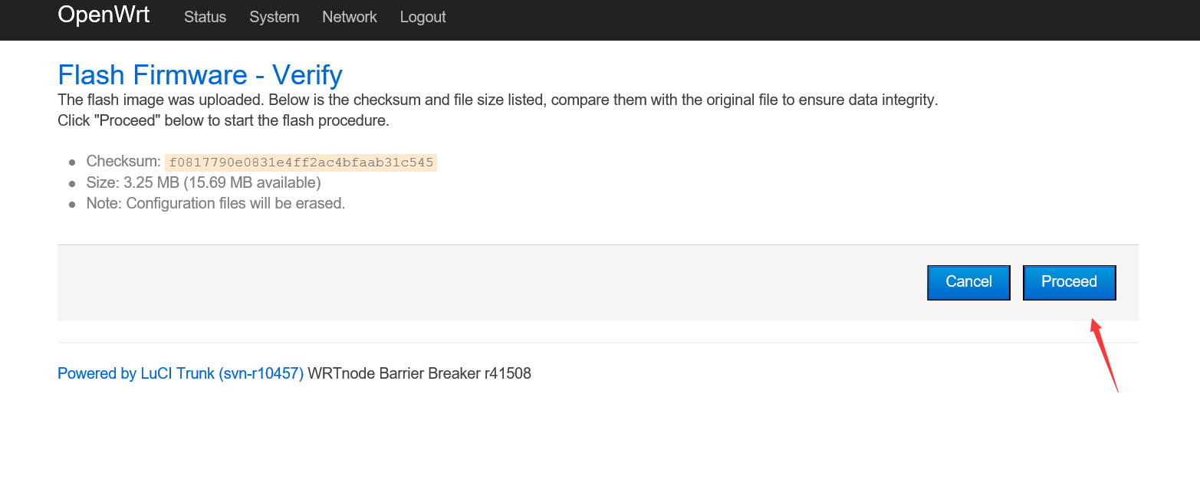

6.在等待下载的过程中刷新电脑的wifi列表当出现SmartTuna-xxx的ssid时说明固件烧写成功

